- 点到点之间的距离

在n维空间中，a与b两点之间的欧氏距离为：
D(a, b) = || a – b ||

写成距离平方：
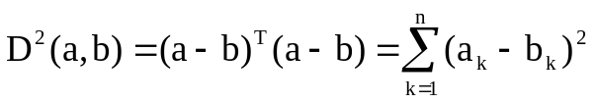
其中，a和b为n维向量，其第k个分量分别是a_{k}和b_{k}。

- 点到点集之间的距离

在n维空间中，点x到点a^{(i)}之间的距离平方为：
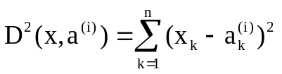
因此，点x到点集{a^{(i)}}_{i=1,2,…,K}之间的均方距离为：
